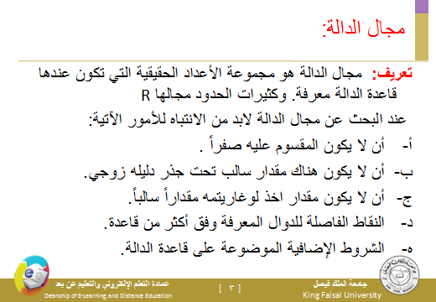
هاذي الأمور التي لابد الانتباه لها عندما نبحث عن مجال داله

هذا الحد الأول ودرجته 2
هذا الحد الثاني ودرجته 1
وهذا الحد الثالث ودرجته صفر
وهذا سبب تسميتها كثيرة حدود لأنها تحتوي على أكثر من حد.

هاذي الدالة دليل الجذر تبعها فردي يعني 3 أو 5 أو 9 ....الخ يعني أي عدد فردي يكون المجال تبعه R
طريقة الحل :
X^2+4≥0
قيمة X لو عوضتها بأي رقم دائما راح تكون موجبه يعني مافيه أي قيمه ممكن تخلي اللي تحت الجذر سالب فالمجال راح يكون R مثلا :
(-2)^2+4=
4+4=8
هنا لعدم وجود رقم فوق الجذر معناها راح يكون الجذر التربيعي الذي قيمته 2 فهذا دليل جذر زوجي

هاذي بعد دليلها زوجي
هنا لابد أن نبعد كل القيم التي تجعل ما تحت الجذر سالب الحل :
X+4≥0
ننقل 4 للطرف الثاني فتصبح سالبه
X≥-4
فيصبح مجال الدالة جميع القيم اللي اكبر من -4 إلى∞
ملاحظه :
عند البحث عن مجال داله ننتبه أن لايكون هناك مقدار سالب تحت جذر دليله زوجي بمعنى إبعاد جميع القيم اللي ممكن أن تجعل ما تحت الجذر سالب وانه ممكن يكون مجال الدالة اللي دليلها زوجي R أو يكون قيم أخرى وأما بالنسبة لداله اللي جذرها فردي فانه يكون دائما R

